**УВАЖАЕМЫЕ СОБСТВЕННИКИ ЖИЛЫХ И НЕЖИЛЫХ ПОМЕЩЕНИЙ!**

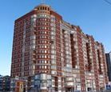

**В связи с ремонтными работами на трубопроводах холодного водоснабжения в третьем подъезде будет прекращена подача холодной воды в третьем и четвёртом подъездах с 2300 2 февраля до 500 3 февраля.**

**Рекомендуем не включать посудомоечные и стиральные машины.**

**Администрация ТСЖ «Светлое»**